**React – Layout**

צרו את האתר הבא (יש לשים לב שהאתר מוגדר כ-Right-to-Left):

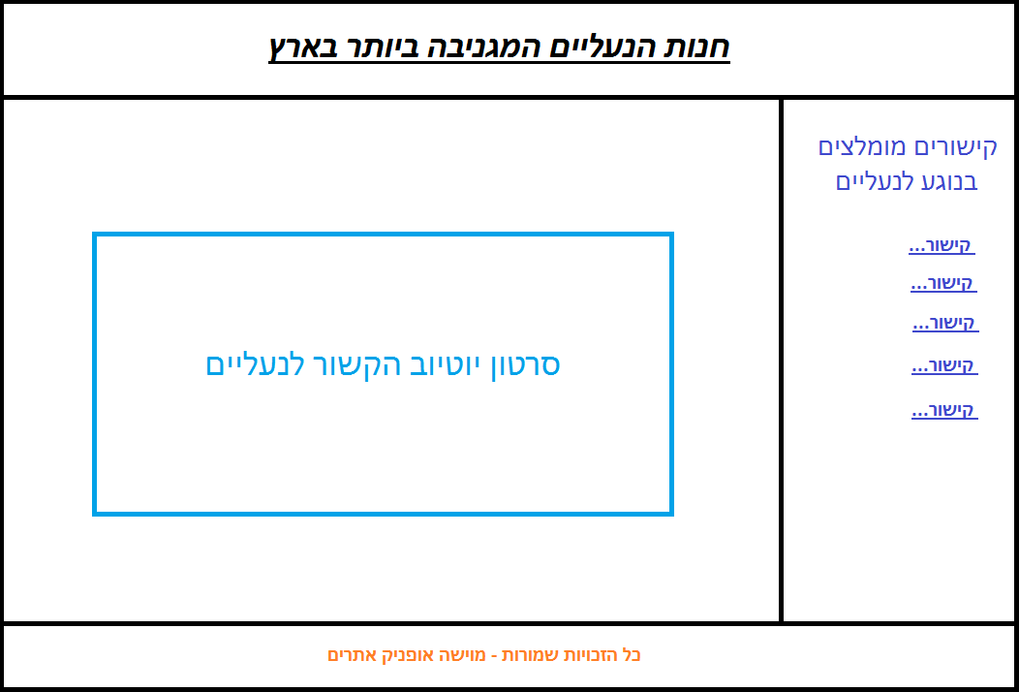

ה-Components שעליכם לבנות הם:

* Layout ה-Component הראשי (מוצב בתוך ה-index.html)
* Header (מוצב בתוך ה-Layout)
* Footer (מוצב בתוך ה-Layout)
* Links (מוצב בתוך ה-Layout)
* Home (מוצב בתוך ה-Layout)
* YouTube (מוצב בתוך ה-Home)

הוסיפו את הדברים הבאים:

1. ברכיב ה-Footer הציגו את השנה הנוכחית (לא Hard-Coded אלא את השנה הנוכחית שקיימת עכשיו), כלומר מה שצריך להיות כתוב זה: "**כל הזכויות שמורות – מוישה אופניק אתרים | ____**"

כאשר במקום הקו על המערכת להציב את השנה הנוכחית.

1. מעל לסרטון יש להציג פיסקה המתארת מבצע אך יש להציג את הפיסקה הזו רק אם היום יום ראשון או יום שני.
2. מתחת לסרטון יש להציג רשימת <ul> של נעליים שמוכרים בחנות. על רשימת הנעליים להגיע ממערך אובייקטים שקיים בקוד ושמכיל את רשימת הנעליים, לדוגמה:

[{id: 1, model: "Nike"}, {id: 2, model: "Adidas"}, …]

בהצלחה ☺